Міністерство освіти і науки України
Національний університет «Львівська політехніка»
Кафедра систем штучного інтелекту



Звіт

Звіт
про виконання лабораторних та практичних робіт блоку № 2
На тему: «Змінні, константи, типи даних та розмір типів даних. Системи числення. Двійкова система числення. Умовні та логічні оператори. Базові операції та вбудовані функції. Ввід вивід. Коментарі. Лінійні та розгалужені алгоритми.»
з дисципліни: «Основи програмування»
до:
Лабораторної Роботи № 1
Алготестер Лабораторної Роботи № 1
Практичних Робіт до блоку № 2

Виконала:
Студентка групи ШІ-13
Швець Аріна Вадимівна

Тема роботи:
Змінні, константи, типи даних та розмір типів даних. Системи числення. Двійкова система числення. Умовні та логічні оператори. Базові операції та вбудовані функції. Ввід вивід. Коментарі. Лінійні та розгалужені алгоритми.

Мета роботи:
Ознайомитися з константами, типами даних та їх розмірами. Вивчити системи числення, навчитися працювати з двійковою системою. Вивчити та ознайомитися з логічними та умовними операторами С++. Вивчити базові операції, вбудовані функції, зокрема ввід, вивід. Ознайомитися з лінійними та розгалуженими алгоритмами. Навчитися писати якісні коментарі.

Теоретичні відомості:
- Теоретичні відомості з переліком важливих тем:
- Тема №1: Системи числення
- Тема №2: Робота з системами числення та двійкова система числення
- Тема №3: Змінні, Константи, Типи даних, їх Розміри
- Тема №4: Бібліотеки в С++
- Тема №5: Ввід та Вивід даних
- Тема №6: Базові Операції та Вбудовані Функції
- Тема №7: Коментарі у Коді
- Тема №8: Лінійні алгоритми
- Тема №9: Розгалужені алгоритми та Умовні Оператори
- Тема №10: Логічні Оператори

- Індивідуальний план опрацювання теорії:
- Тема №1: Системи числення
  - Джерела Інформації:
    - Практичні заняття
    - Лекції О. Пшеничного
- Що опрацьовано:
    - Опрацьовані системи числення, зокрема двійкова, вісімкова, десяткова, шістнадцяткова.
  - Статус: Ознайомлена
  - Початок опрацювання теми: 03.10.26
  - Завершення опрацювання теми: 08.10.26
- Тема №2: Робота з системами числення та двійкова система числення
  - Джерела Інформації:
    - Практичні заняття
    - Інтерактивні розгортки
- Що опрацьовано:
    - Переведення чисел з одної системи числення в іншу.
    - Арифметичні операції з двійковими числами (додавання, віднімання, множення, ділення).
  - Статус: Ознайомлена
  - Початок опрацювання теми: 03.10.26
  - Завершення опрацювання теми: 08.10.26

- Тема №3: Змінні, Константи, Типи даних, їх Розміри
  - Джерела Інформації:
    - Інтерактивні розгортки
    - Лекції О. Пшеничного
    - Сайт Acode
    - Chat GPT
- Що опрацьовано:
    - Змінні, їх оголошення
    - Типи даних, їх застосування і розміри
  - Статус: Ознайомлена
  - Початок опрацювання теми: 03.10.26
  - Завершення опрацювання теми: 03.10.26

- Тема №4: Бібліотеки в С++
  - Джерела Інформації:
    - Практичні заняття
    - Лекції О. Пшеничного
    - Відеоуроки на Youtube
- Що опрацьовано:
    - Основні бібліотеки С++ та їх застосування
  - Статус: Ознайомлена
  - Початок опрацювання теми: 03.10.26
  - Завершення опрацювання теми: 03.10.26

- Тема №5: Ввід та Вивід даних
  - Джерела Інформації:
    - Практичні заняття
    - Лекції О. Пшеничного
    - Відеоуроки на Youtube
- Що опрацьовано:
    - Ознайомилась з бібліотекою iomanip
    - Вивчила і застосувала на практиці функції cin, cout
  - Статус: Ознайомлена
  - Початок опрацювання теми: 03.10.26
  - Завершення опрацювання теми: 03.10.26

- Тема №6: Базові Операції та Вбудовані Функції
  - Джерела Інформації:
    - Лекції О. Пшеничного
- Що опрацьовано:
    - Основні функції в С++ та їх застосування
  - Статус: Ознайомлена
  - Початок опрацювання теми: 03.10.26
  - Завершення опрацювання теми: 05.10.26

- Тема №7: Коментарі у Коді
  - Джерела Інформації:
    - Практичні заняття
    - Відеоуроки на Youtube
- Що опрацьовано:
    - Коментарі у коді, як писати якісні коментарі
  - Статус: Ознайомлена
  - Початок опрацювання теми: 03.10.26
  - Завершення опрацювання теми: 07.10.26

- Тема №8: Лінійні алгоритми
  - Джерела Інформації:
    - Практичні заняття
    - Лекції О. Пшеничного
    - Відеоуроки на Youtube
- Що опрацьовано:
    - Ознайомилася з лінійними алгоритмами
    - Властивості лінійних алгоритмів
  - Статус: Ознайомлена
  - Початок опрацювання теми: 03.10.26
  - Завершення опрацювання теми:07.10.26

- Тема №9: Розгалужені алгоритми та Умовні Оператори
  - Джерела Інформації:
    - Практичні заняття
    - Лекції О. Пшеничного
    - Відеоуроки на Youtube
- Що опрацьовано:
    - Ознайомилася з розгалуженими алгоритмами та умовними операторами
  - Статус: Ознайомлена
  - Початок опрацювання теми: 03.10.26
  - Завершення опрацювання теми: 08.10.26

- Тема №10: Логічні Оператори
  - Джерела Інформації:
    - Практичні заняття
    - Лекції О. Пшеничного
    - Відеоуроки на Youtube
- Що опрацьовано:
    - Ознайомилася з логічними операторами та їх використанням
  - Статус: Ознайомлена
  - Початок опрацювання теми: 03.10.26
  - Завершення опрацювання теми: 08.10.26

Виконання роботи:
1. Опрацювання завдання та вимог до програм та середовища
Завдання №1 Theory Education Activities
Деталі завдання:
- Вивчити теорію за темами лабораторної роботи
Завдання №2 Requirements management (understand tasks) and design activities (draw flow diagram and estimate tasks)
Деталі завдання:
- Створити блок-схему до практичного завдання Lab 1 Task 1
- Створити блок-схему до завдання Practice# programming: Class Practice Task
Завдання №3 Lab# programming: Lab 1 Task 1
Деталі завдання:
1. Обчислити значення виразу при різних дійсних типах даних (float й double).
2. Обчислити значення виразів. Пояснити отримані результати.
Вираз, варіант 24: $\frac{{(a+b)}^{3}-(a^{3})}{{3ab}^{2}+ b^{3}+3a^{2}b}$ (при а=1000, b=0.0001)
Завдання №4 Lab# programming: Lab 1 Task 2
Деталі завдання:
Обчислити значення виразів. Пояснити отримані результати.
Вираз, варіант 24: 1) n++*m 2) n++<m 3) m-- >m
Завдання №5 Lab# programming: Algotester Lab 1 Task 1
Варіант: 2
Деталі завдання:
У вас є стіл, у якого є 4 ніжки, довжини яких вам дано.
Ви хочете зробити ніжки рівної довжини, для цього ви відпиляєте 𝑑 від кожної ніжки (тобто вам буде дано 4 числа, кожне з яких буде означати відпилювання від відповіної ніжки стола).
Якщо під час відпилювання найдовша ніжка стола буде у 2 рази більша-рівна ніж найменша ніжка - стіл перевернеться, але відпилювати ніжки це вам не завадить.
Тобто якщо $h_{max}>=2*h_{min}$ то стіл перевертається. Увага, це може статися і між початком та кінцем відпилювання, наприклад коли відпиляють 2, але ще не встигнуть відпиляти 3тю ніжку. Також ми вважаємо що перед відпилюванням стіл не перевернеться.
Ваше завдання сказати чи після усіх маніпуляцій стіл буде цілий та паралельний підлозі.
Якщо довжина, яку відріжуть буде більша за довжину ножки - вам треба вивести ERROR.
Увага! Навіть якщо стіл перевернеться - ви все одно відпилюєте ніжки і можете отримати ERROR.
Завдання №6 Experimental Exercises Activities - Binary Calculations
Деталі завдання:
1. Згенерувати в рандомайзері десяткове число y від 15 до 89
2. Згенерувати в рандомайзері десяткове число x від 15 до 89
3. Перевести y у двійкову систему числення
4. Перевести x у двійкову систему числення
5. Додати два двійкових числа x та y
6. Поділити отриману суму на менше згенероване число
7. Перевести результат ділення в десяткове число
Завдання №7 Practice# programming: Class Practice Task
Деталі завдання:
Ви створюєте простий аналізатор надійності пароля. Користувач описує свій пароль, його довжину та які типи символів у ньому є, а програма визначає рівень надійності і видає рекомендацію, що саме варто виправити.
Завдання №8 Practice# programming: Self Practice Task Algotester – «Халява»
Деталі завдання:
У Зеника є 𝑛 синіх кульок, на 𝑖-ій кульці записане число 𝑎𝑖. Зенику цікаво, скількома способами він може пофарбувати деякі кульки в жовтий колір так, щоб усі числа, записані на жовтих кульках, були строго меншими за числа на синіх кульках. Зауважте, що Зеник повинен пофарбувати хоча б одну кульку в жовтий колір, також він може пофарбувати всі кульки.
Завдання № Result Documentation Report and Outcomes Placement Activities (Docs and Programs on GitHub)
Деталі завдання:
Написати та оформити звіт.
Завдання № Results Evaluation and Release
Деталі завдання:
Розмістити файли коду та звіт про виконання роботи у папці репозиторію. Створити гілку та пул-реквест і додати необхідні файли.

2. Дизайн та планована оцінка часу виконання завдань:
Завдання №3 Lab# programming: Lab 1 Task 1
Програма №1 - Лабораторна робота, задача 1
- Блок-схема:
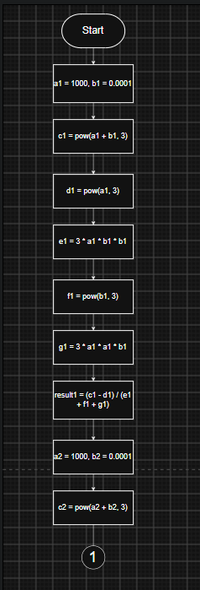
Рис 1. Блок-схема до завдання Lab 1 – Task 1 (ч.1)

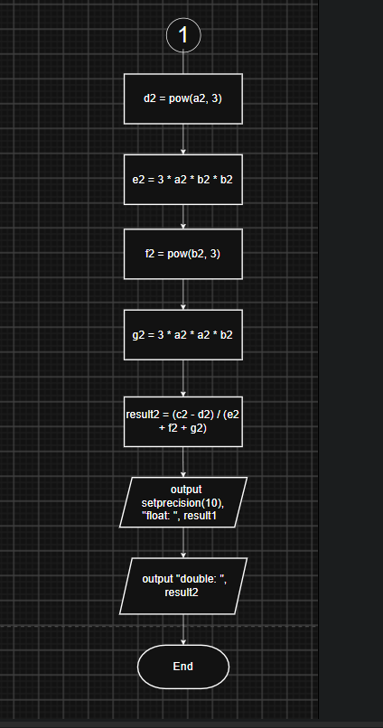
Рис 2. Блок-схема до завдання Lab 1 – Task 1 (ч.2)

- Планований час на реалізацію: 1 год

Завдання №7 Practice# programming: Class Practice Task
Програма № 4 - Class Practice Task
- Блок-схема:
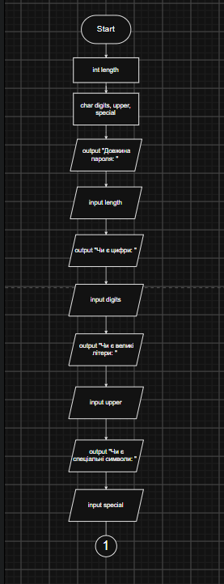
Рис 3. Блок-схема до завдання Class Practice Task (ч.1)

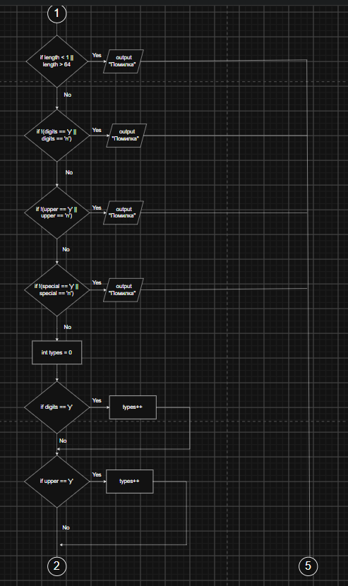
Рис 4. Блок-схема до завдання Class Practice Task (ч.2)
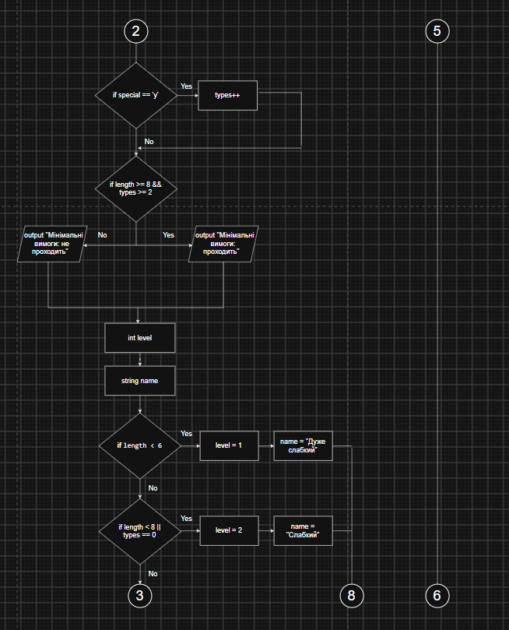
Рис 5. Блок-схема до завдання Class Practice Task (ч.3)

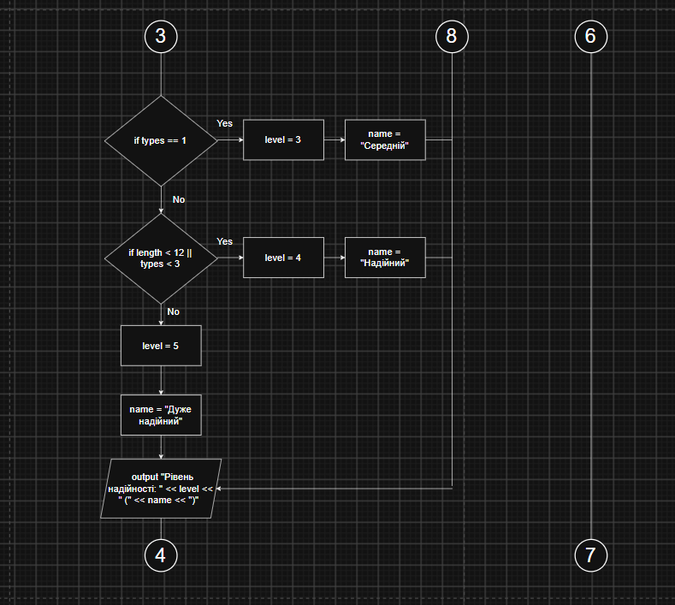
Рис 6. Блок-схема до завдання Class Practice Task (ч.4)

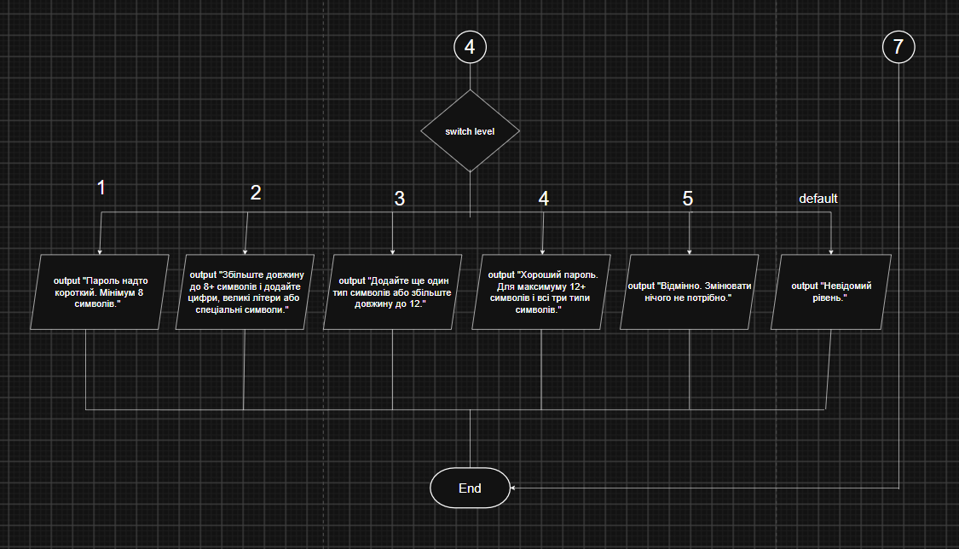
Рис 7. Блок-схема до завдання Class Practice Task (ч.5)

- Планований час на реалізацію: 3 год

3. Конфігурація середовища до виконання завдань:
Епік не містить завдань конфігурації

4. Код програм з посиланням на зовнішні ресурси:
Завдання №3 Lab# programming: Lab 1 Task 1
Програма №1 - Лабораторна робота, задача 1. Варіант 24
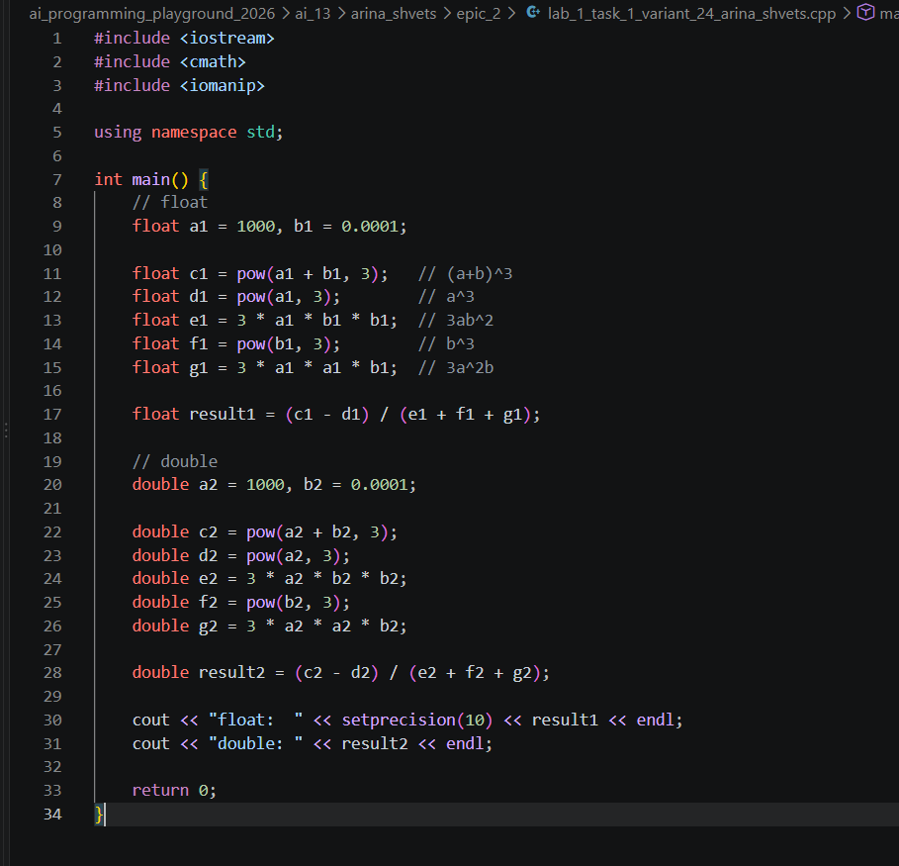
Рис 8. Код до завдання Lab 1 – Task 1

Посилання на файл коду в пул-реквесті: https://github.com/artificial-intelligence-department/ai_programming_playground_2026/pull/337/changes#diff-a676a804854821de8f5726f1e1654f9fe8e3a332b598abf249911708fb0b1db6

Завдання №4 Lab# programming: Lab 1 Task 2
Програма №2 - Лабораторна робота, задача 2. Варіант 24
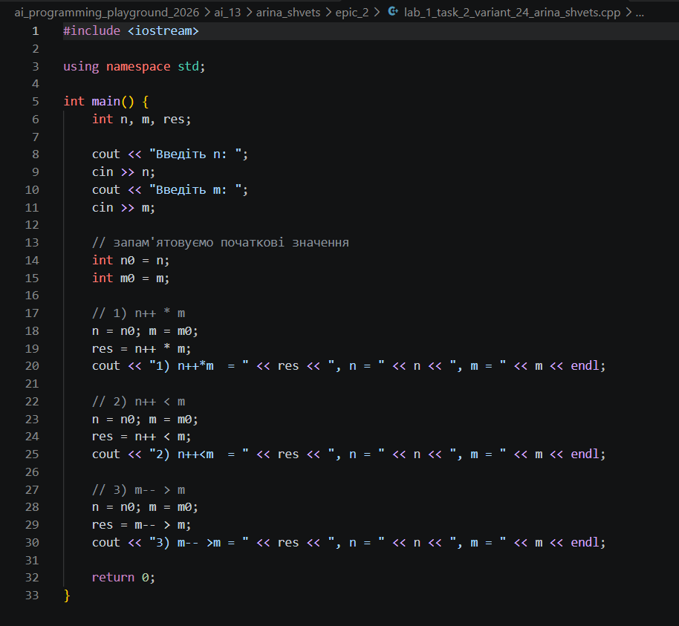
Рис 9. Код до завдання Lab 1 – Task 2

Посилання на файл коду в пул-реквесті: https://github.com/artificial-intelligence-department/ai_programming_playground_2026/pull/337/changes#diff-0fa3031f29c809095ebde7f58622bffe53184817d35dc8bcb0a5cac8e0b140dd

Завдання №5 Lab# programming: Algotester Lab 1 Task 1
Програма №3 - Algotester Lab 1v2
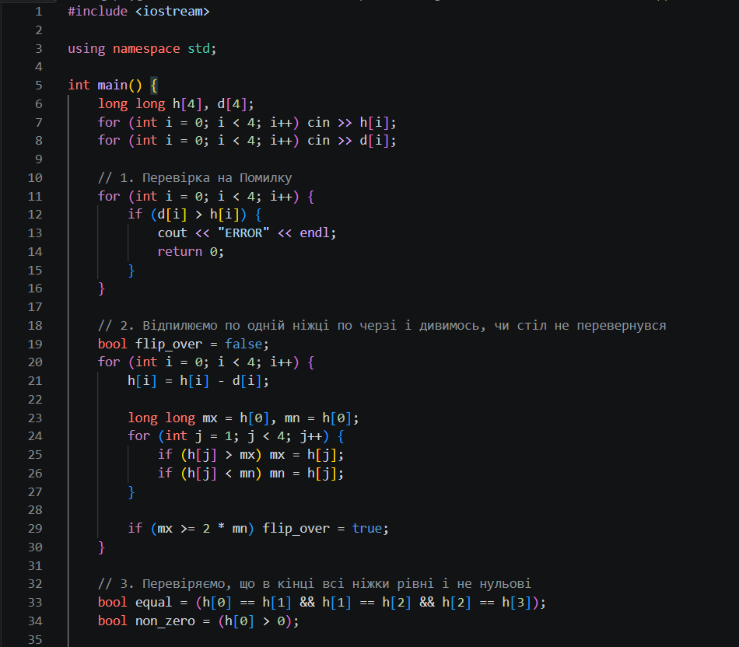
Рис 10. Код до завдання Algotester Lab 1v2 (ч.1)

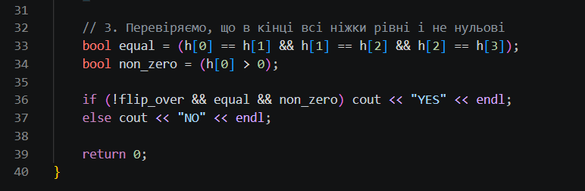
Рис 11. Код до завдання Algotester Lab 1v2 (ч.2)

Посилання на файл коду в пул-реквесті: https://github.com/artificial-intelligence-department/ai_programming_playground_2026/pull/337/changes#diff-cc87bf35615f30943e088f744fc0603fec2820276ba2354fd2152412e4598405

Завдання №7 Practice# programming: Class Practice Task
Програма №4 - Class Practice Work
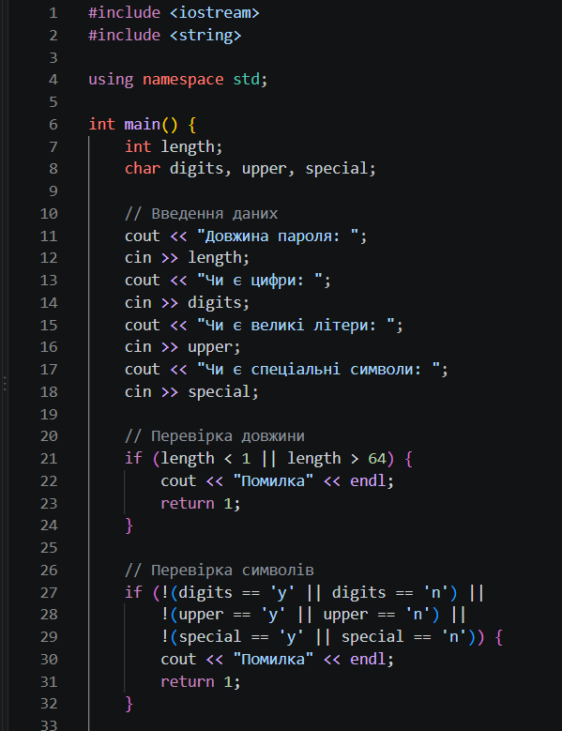
Рис 12. Код до завдання Class Practice Task (ч.1)

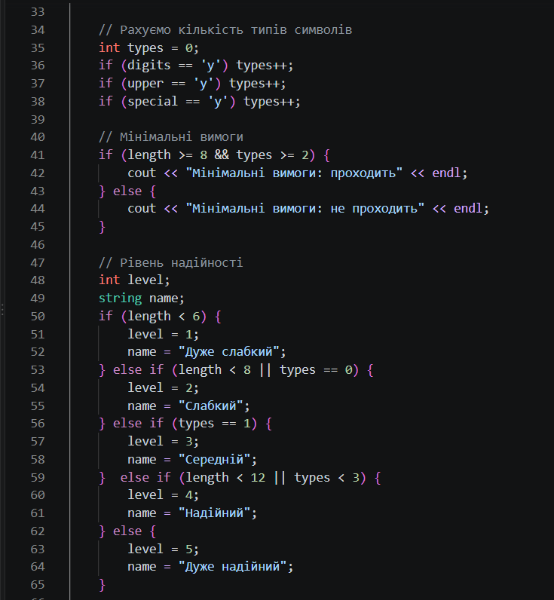
Рис 13. Код до завдання Class Practice Task (ч.2)

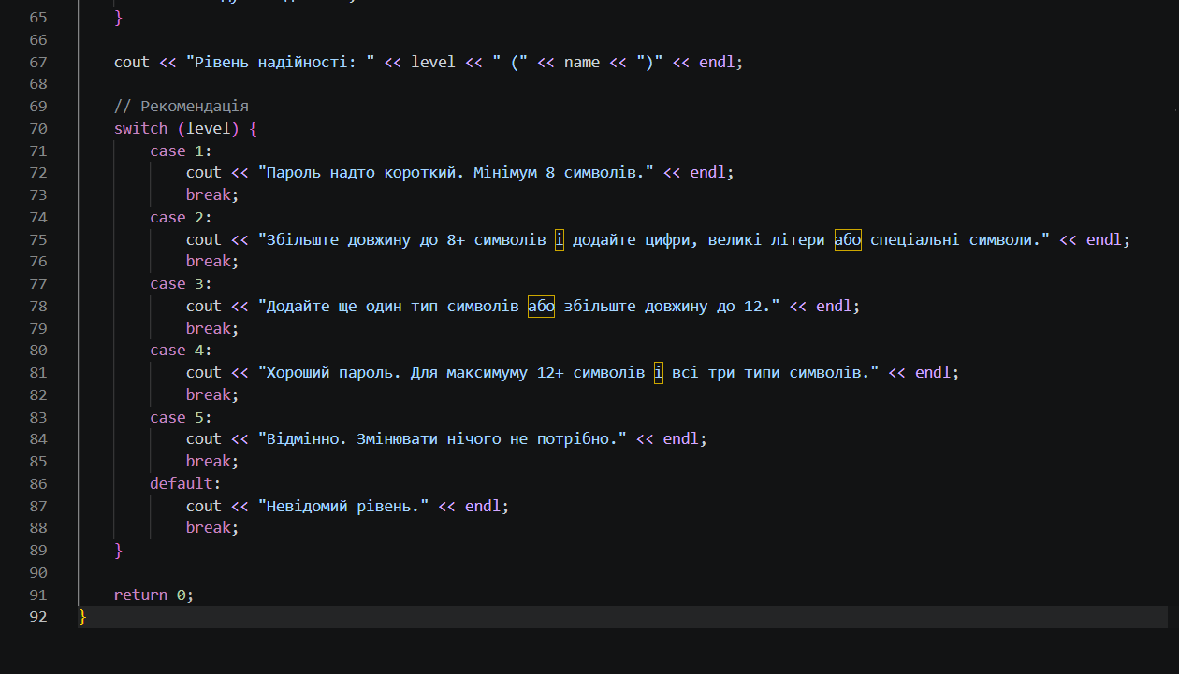
Рис 14. Код до завдання Class Practice Task (ч.3)

Посилання на файл коду в пул-реквесті: https://github.com/artificial-intelligence-department/ai_programming_playground_2026/pull/337/changes#diff-e32ddcc4f31a11d958bb33e3f9c598aa221b6b9a07bdefa26dc562fa40ac839a

Завдання №8 Practice# programming: Self Practice Task Algotester – «Халява»
Програма №5 - Self Practice Task
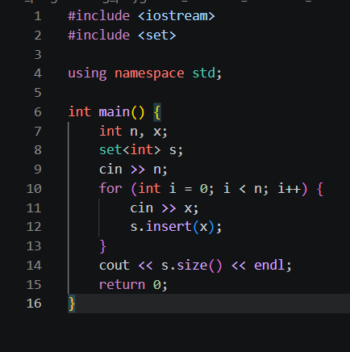
Рис 15. Код до завдання Self Practice Task Algotester

Посилання на файл коду в пул-реквесті: https://github.com/artificial-intelligence-department/ai_programming_playground_2026/pull/337/changes#diff-3ba52a2bec3b80a5c52863fe9baf8d8f76841303831f72087c1021d0a2ee5448

5. Результати виконання завдань, тестування та фактично затрачений час:
Завдання №3 Lab# programming: Lab 1 Task 1
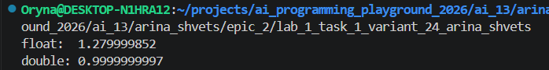
Рис 16. Виконання програми Lab 1 – Task 1
Час затрачений на виконання завдання: 30 хв

Завдання №4 Lab# programming: Lab 1 Task 2
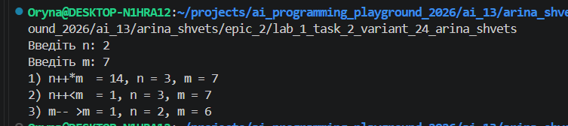
Рис 16. Виконання програми Lab 1 – Task 2
Час затрачений на виконання завдання: 30 хв

Завдання №5 Lab# programming: Algotester Lab 1 Task 1
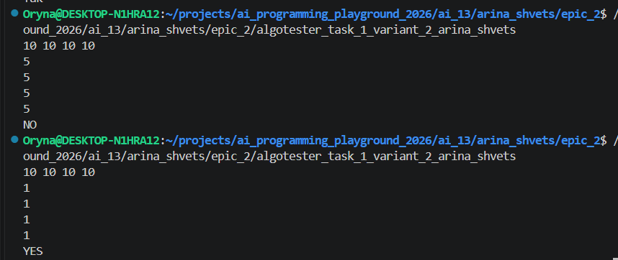
Рис 17. Виконання програми Algotester Lab 1v2

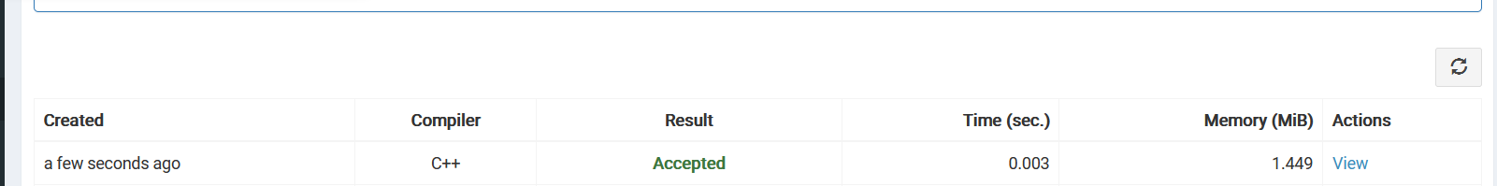
Рис 18. Код програми до задання Algotester Lab 1v2 зараховано
Час затрачений на виконання завдання: 30 хв

Завдання №6 Experimental Exercises Activities - Binary Calculations
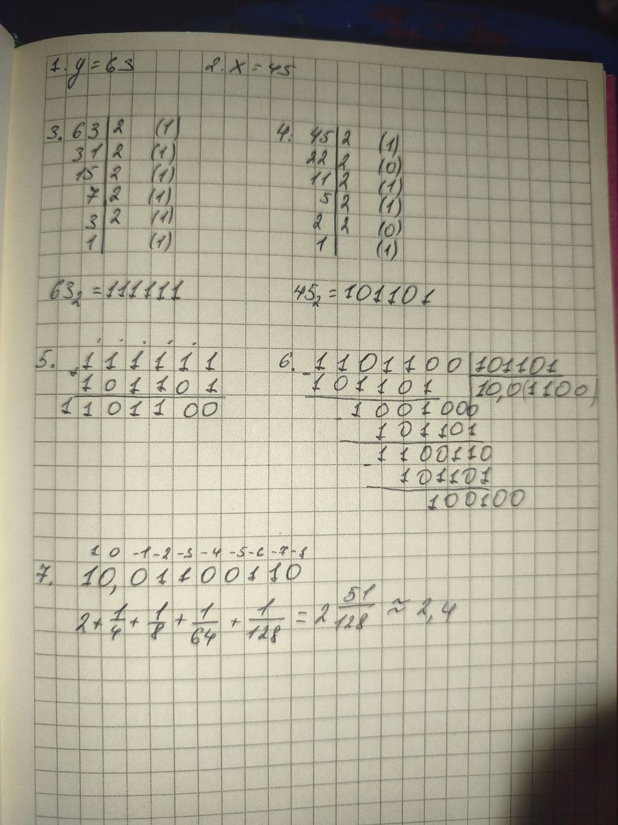
Рис 19. Binary Calculations

Час затрачений на виконання завдання: 20 хв

Завдання №7 Practice# programming: Class Practice Task
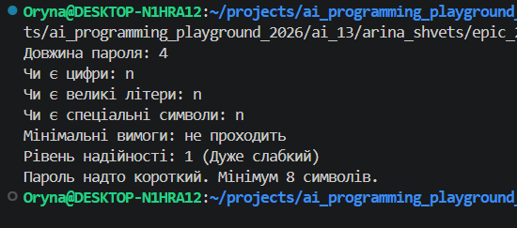
Рис. 20. Результат роботи коду до завдання “Class Pactice Task” тест-кейс №1
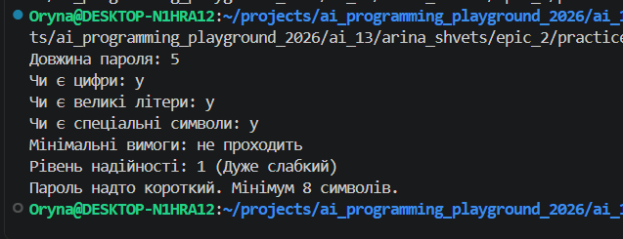
Рис. 21. Результат роботи коду до завдання “Class Pactice Task” тест-кейс №2
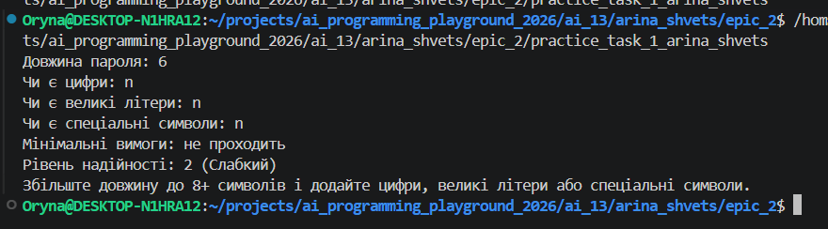

Рис. 22. Результат роботи коду до завдання “Class Pactice Task” тест-кейс №3
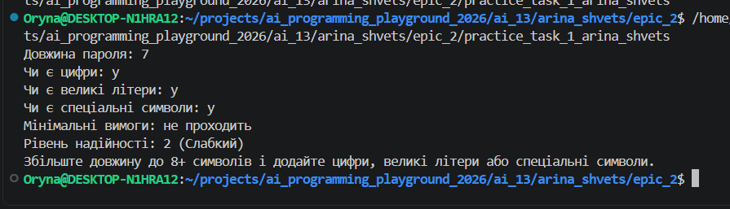

Рис. 23. Результат роботи коду до завдання “Class Pactice Task” тест-кейс №4
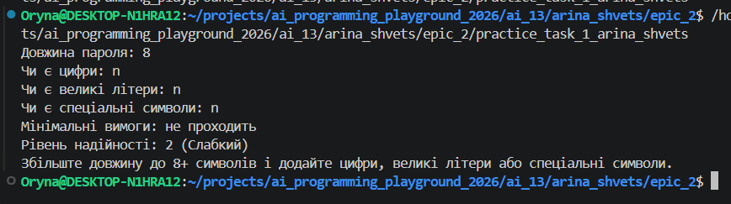
Рис. 24. Результат роботи коду до завдання “Class Pactice Task” тест-кейс №5
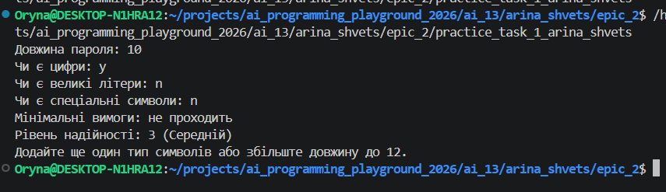
Рис. 25. Результат роботи коду до завдання “Class Pactice Task” тест-кейс №6

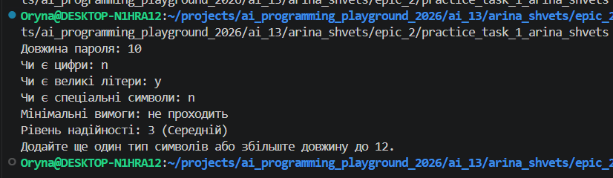
Рис. 26. Результат роботи коду до завдання “Class Pactice Task” тест-кейс №7
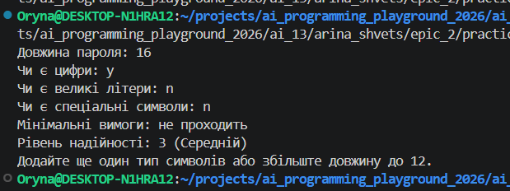
Рис. 27. Результат роботи коду до завдання “Class Pactice Task” тест-кейс №8
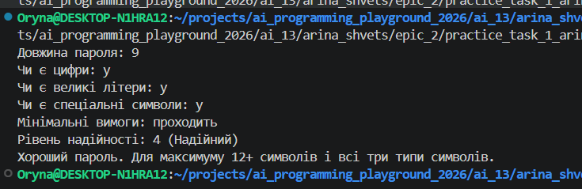
Рис. 28. Результат роботи коду до завдання “Class Pactice Task” тест-кейс №9
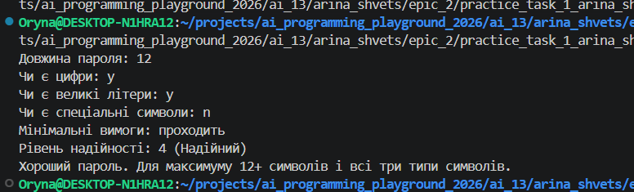
Рис. 29. Результат роботи коду до завдання “Class Pactice Task” тест-кейс №10
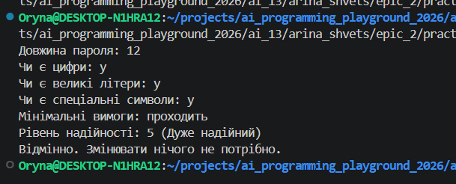
Рис. 30. Результат роботи коду до завдання “Class Pactice Task” тест-кейс №11

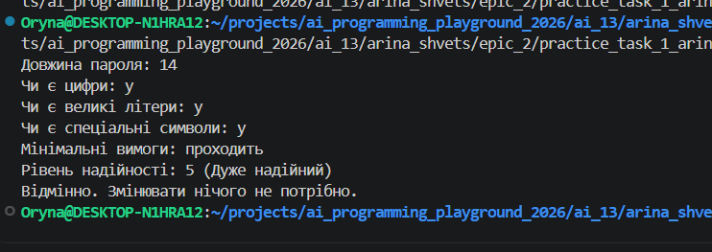
Рис. 31. Результат роботи коду до завдання “Class Pactice Task” тест-кейс №12

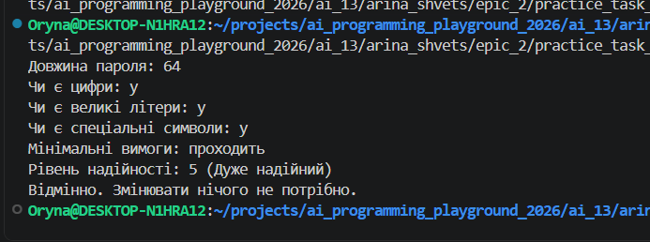
Рис. 32. Результат роботи коду до завдання “Class Pactice Task” тест-кейс №13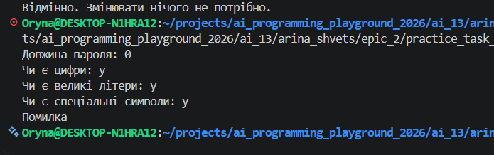Рис. 33. Результат роботи коду до завдання “Class Pactice Task” тест-кейс №14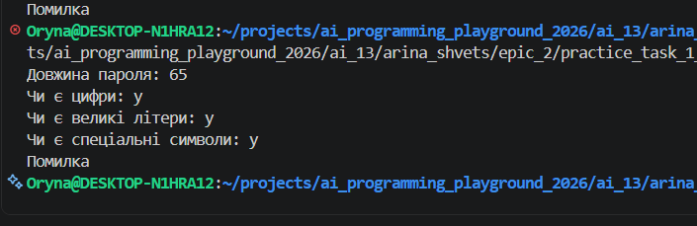Рис. 34. Результат роботи коду до завдання “Class Pactice Task” тест-кейс №15

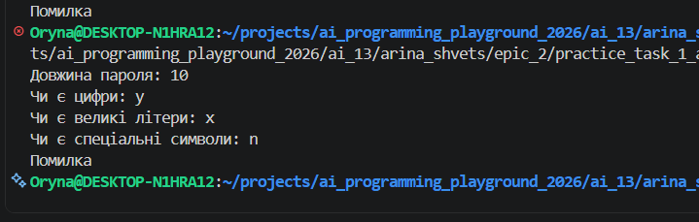Рис. 35. Результат роботи коду до завдання “Class Pactice Task” тест-кейс №16

Час затрачений на виконання завдання: 3 год

Завдання №8 Practice# programming: Self Practice Task Algotester – «Халява»
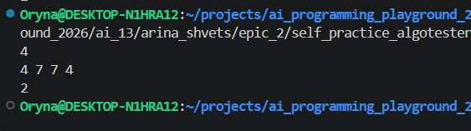
Рис. 36. Результат роботи коду до завдання Self Practice Task Algotester
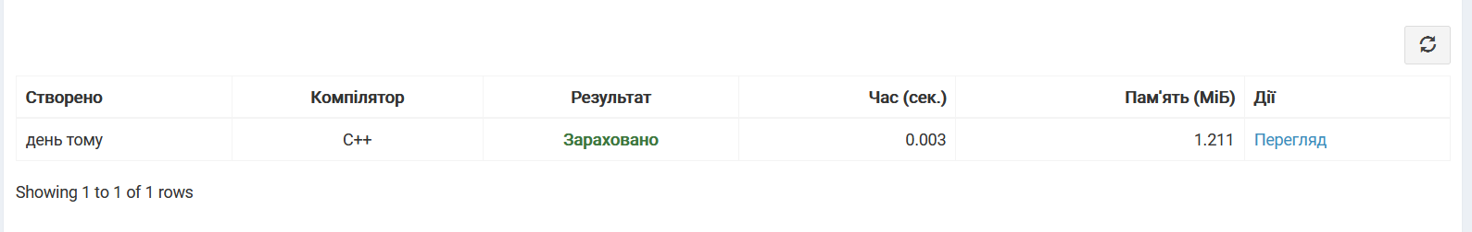
Рис. 37. Код програми до задання Self Practice Task Algotester зараховано
Час затрачений на виконання завдання: 15 хв

6. Кооперація з командою:
- Перша зустріч 02.10 Обговорюємо епік, таски та їх виконання
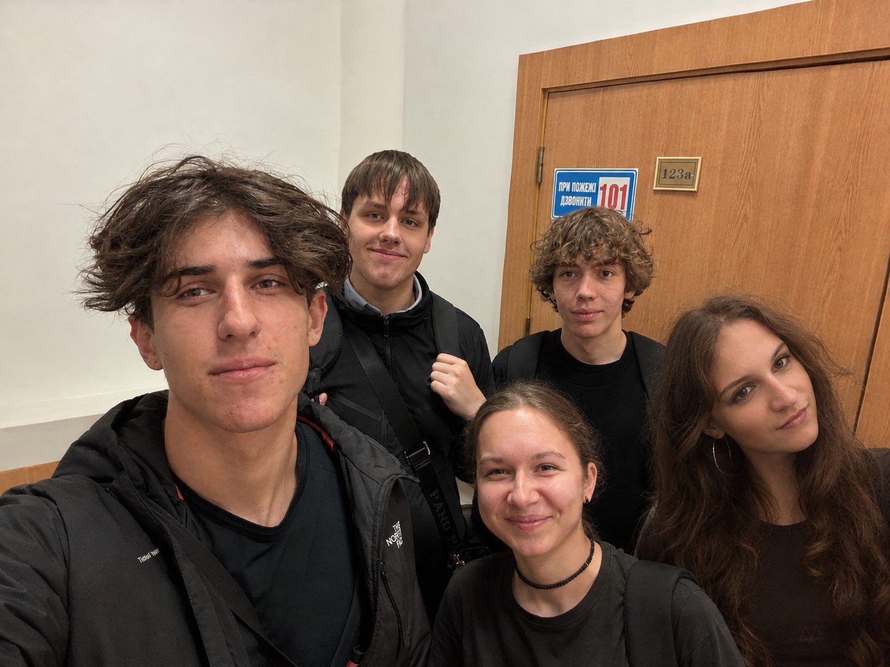
Рис. 38. Зустріч з командою

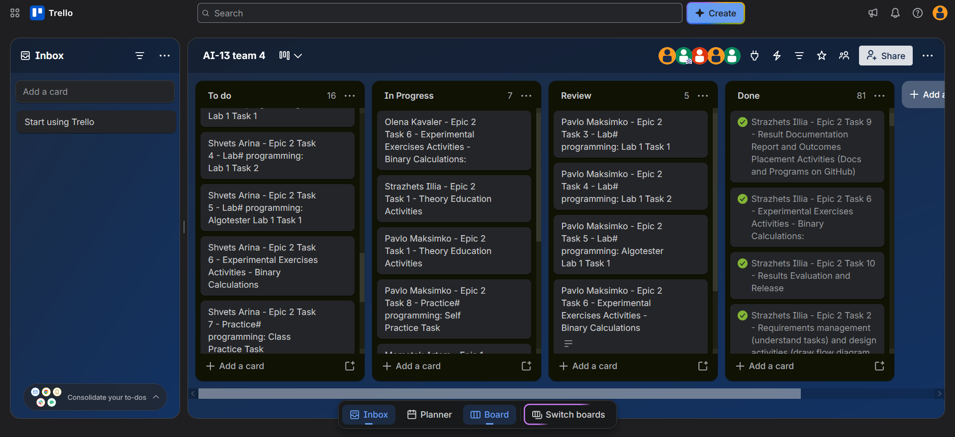
Рис 39. Дошка команди в Trello
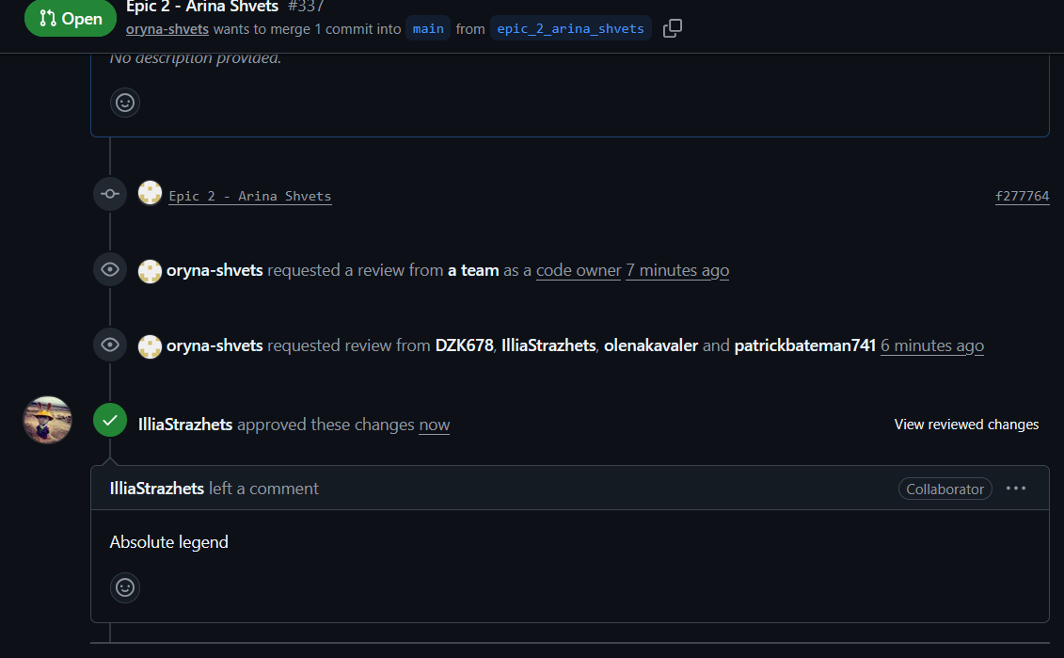
Рис 40. Код рев’ю від команди

Висновки:
Під час виконання другого епіку я ознайомилась з константами, типами даних та їх розмірами. Вивчила системи числення, навчилася працювати з двійковою системою. Вивчила та ознайомилась з логічними та умовними операторами С++, базовими операціями, вбудованими функціями. Ознайомилась з лінійними та розгалуженими алгоритмами. Навчилася писати якісні коментарі.

